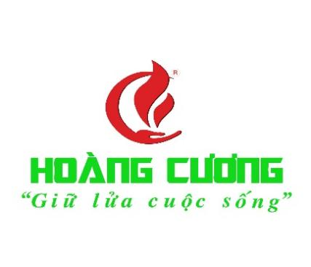 | CÔNG TY TNHH ĐẦU TƯ THƯƠNG MẠI VÀ DỊCH VỤ HOÀNG CƯƠNG  Địa chỉ: Số 398B Khâm Thiên, Phường Thổ Quan, Quận Đống Đa , Thành phố Hà Nội, VN

JD vị trí Nhân viên Kế toán nội bộ
Mô tả công việc
- Lập và lưu giữ các chứng từ nội bộ một cách khoa học, và an toàn.
- Kiểm soát và phối hợp thực hiện công việc đối với các kế toán nội bộ khác.
- Theo dõi các khoản phải thu, phải trả, tồn kho, tiền mặt theo quy định của Công ty, làm báo cáo gửi lãnh đạo cuối ngày.
- Theo dõi các chương trình khuyến mãi, các chiến dịch thi đua doanh số nội bộ cũng như với đối tác.
- Có ý kiến điều chỉnh, đề xuất, phân tích các vấn đề liên quan đến nhiệm vụ được phân công nhằm đạt được hiệu quả cao nhất cho doanh nghiệp.
- Chịu trách nhiệm trước lãnh đạo Công ty về công việc được phân công
Quyền lợi được hưởng
- Tổng thu nhập từ: 8.000.000 - 15.000.000 triệu đồng (Hỗ trợ tiền ăn trưa 300.000 đồng/tháng)
- BHXH, BHYT và và chế độ phúc lợi khác theo quy định của pháp luật và Công ty.
- Thưởng cuối năm và các ngày lễ tết
- Tăng lương theo năng lực và trách nhiệm làm việc.
- Được đào tạo bồi dưỡng kỹ năng chuyên nghiệp.
- Tham gia các hoạt động tập thể như du lịch và thể thao...
Yêu cầu công việc
- Yêu cầu trình độ từ Đại học về các chuyên ngành liên quan
- Thành thạo Word, Excel, tin học văn phòng,……
- Có khả năng làm việc nhóm, bình tĩnh, nhanh nhẹn, trung thực.
Thời gian làm viêc: 8h00 – 17h00, Thứ 2 – Thứ 7
Thông tin liên hệ:
Gửi CV về mail: hr@hoangcuonggroup.vn hoặc liên hệ 0934 695 928 (P.HCNS)

